Сравнительная информация параметров бюджетов муниципальных районов Красноярского края на 2019 год

 | 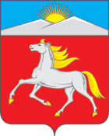 | 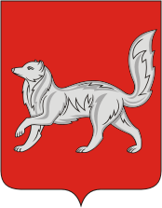 |  | 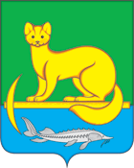
 | Новоселовский  район | Туруханский  район | Северо-Енисейский  район | Мотыгинский район
Доходы (тыс. рублей) | 778 686,4 | 3 894 235,5 | 1 991 783,9 | 1 110 823,1
Расходы (тыс. рублей) | 769 059,2 | 4 017 492,9 | 2 104 865,0 | 1 110 823,0
Дефицит/профицит (тыс. рублей) | 9 627,2 | -123 257,4 | -113 081,2 | 0
Численность населения (чел.) | 12 666 | 15 660 | 11 090 | 13 597
Общая площадь территории (км2) | 3 881 | 209 309 | 47 242 | 18 100

